对于整个代码项目
在作者的论文里主要有2个分类 3d/ang的预测 数据集的区分。
我把研究重点放在了基于h36m数据集下ang的预测。为了操作的方便，我将项目里主要关于其他数据集，以及3d方法的相关文件进行了移除。

数据集的结构以及处理
数据集的结构：演员->动作（两个版本）->位置信息。

演员分类
其中1, 6, 7, 8, 9是训练用的。11这个是每个epoch后的验证，依赖它的结果来进行学习参数的调整。（在这些学习上的工程细节反倒是没怎么 研究）5是用来最终与其他模型对比用。
其中对比用的数据集在后续会获取特定的序列来进行预测任务，以控制变量。

处理动作
其中动作的csv（txt）文件里，一行代表1帧，一帧里有99个位置信息。前6个是关于人体的全局移动（xyz），以及全局的躯体旋转（v1,v2,v3）。动作的预测是在肢体运动的层级进行的，所以将这6个信息进行移除。余下的93个每3个为一组代表一个关节，3个数是“映射指数”，构成的向量为“旋转轴的方向”，向量的模长为“旋转角度大小”
对于整个人体的构建运用了正向运动学，即确立一个固定点，明确支点之间的父子关系，确定“连接杆”（骨长）的长度以及所有的映射指数便可构建处于一个特定姿态的人体结构。
但是对于ang的预测，我们不需要再进一步将预测到的ang再套上npz骨架转到3d坐标。
在h36m的数据里，还有2种关节信息可以被忽略：移动很少的关节（如脚部的相关关节），以及无法进行某些方向的旋转的关节（比如头部的旋转范围就受到了限制，这个是我一个模糊的猜测，还没有验证关节某个范围的旋转限制是否最后会体现到3个中的某个映射指数的数值特征）。再将这些关节信息隐出，最后我们得到了48个位置信息。
值得一提的是，我发现在作者的第一篇论文里（LTD），使用计算的方式，选择性地将信息隐去，而在hisrepitself里就直接创建了一个索引列表，不再用计算的方式。
对于构成一个batch里的每一个样本，作者采用在一个长的动作片段里“跳步取”的方式，来从一个动作里获取足够多的样本。对于每个样本也进行了“下采样”的操作（减少帧率）（尚无研究下采样带来的效果）

DCT
DCT是傅里叶变化的一种特殊的形式。傅里叶变化皆在使用不同频率的正弦波的叠加来对周期函数进行拟合。最常见的应用就是将一个声波进行拆解。
当我们将系数设置地足够多的时候便可还原一个f(x)里的细节。（而对于n个有限的离散点，频率系数数量最多是n个，但是这也就直接无损了。）而在论文里“截取高频”就是“舍弃无用的细节”，把关注放在低频（系数数量<n个）(动作的整体运动情况)
是实际的代码工程实现里，创建了一个对应的DCT矩阵，确定要输入的dct_n再与dct对象进行相乘即可完成时间编码。将时间维度转化为频率维度。补充一下具体的数学细节：
对于dct矩阵的一行就是对于某个频率的cos的n个等距的采样点（对应时间维度上每帧的位置数据），将矩阵的乘法拆分为多个“向量点积”，也就是在计算相似性了，最后一个时间维度的离散位置信息序列与频率为f的cos离散点的相似性就是”系数”，也也就是该频率cos波的“权重”。
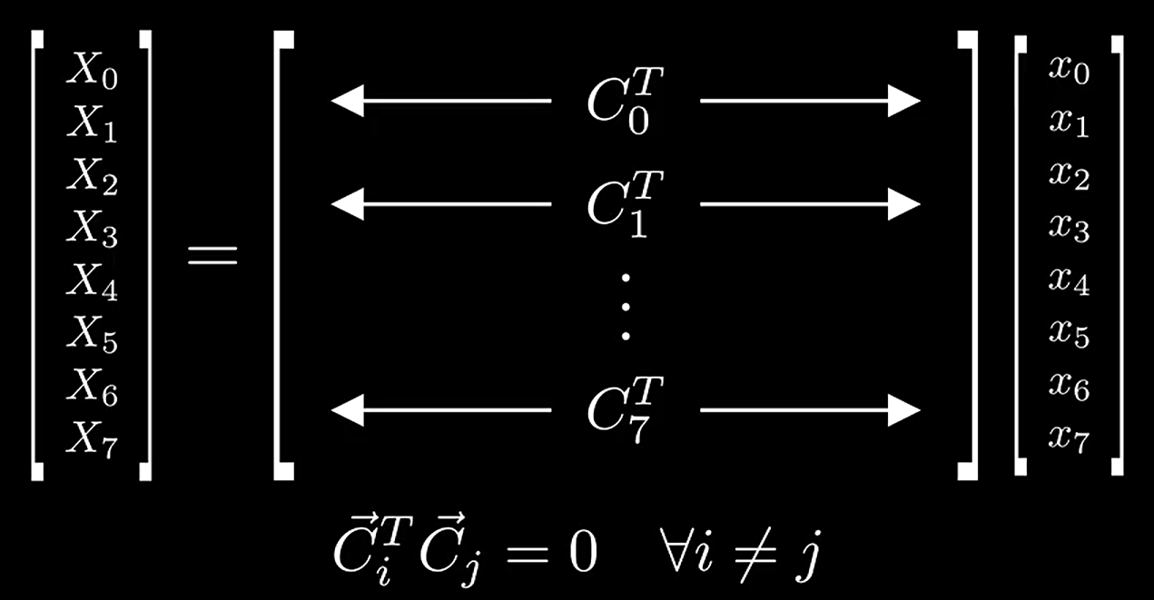
在jpeg的图像压缩的处理里，获取了2为的dct矩阵后，有一步“量化”的操作（决定舍弃多少），量化矩阵在jepg里是那些协会统一的。似乎有神经网络压缩这种操作，里头有一些“可学习量化”的操作，emm，，对于1d的时间维度，而且帧数量又不多，不太适用好像。。。。。

模型图

先明确一些符号含义：
input_n 一个样本的长度
output_n 预测帧长度 对应论文T
vn 滑动窗口数 即 子序列
vl 子序列长度
kernel_size 提供k的子序列历史长度 对应论文M
dct_n 频率级数
src_tmp 样本

注意力
下面以in50 out10 kernel_size10 dct_n20为例（忽略batch维，部分操作可能忽略）
这里的注意力机制更加具体地来说是“交叉注意力机制”，在attention is all you need里就是解码器的输出（翻译结果）作为Q，编码器的输入（原文）作为K。
而在我们的论文里的循环输出预测也就是上述翻译相对应的循环流程（将所有的翻译输出打包，再做Q的映射）
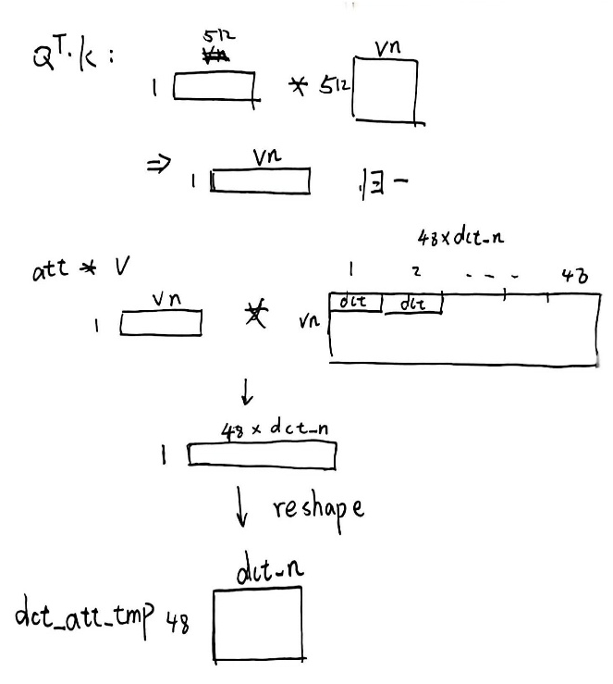
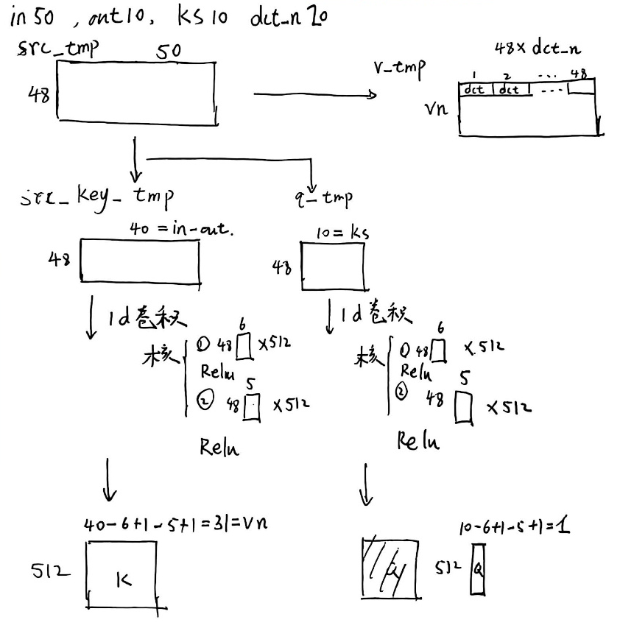
在src_tmp里有多个滑动窗口（子序列）的堆叠，为了对每个子序进行K的获取，采用了1d卷积的方式，卷积模块分了2个卷积层，特征维度设置为512（512种核），核大小6 5一起构建了10的感受野，也就是例子里的M帧范围，2层的架构也学习到更深的信息。（其实是可以试一下就单单是10会又多大变化）每层的卷积之间有Relu “MAX（0，x）”激活函数,来引入非线性。
（我尝试过将增加一个卷积层来学习更深的特征，但是最后的模型的效果没有提升，似乎是relu导致了较多的神经元失活。后续了解到一种叫做leakyRelu的东西可以解决，没试过）
QK点积的操作其实是在计算“相似性”。类比2维的向量，在二维的空间里，假若两个向量指向的方向接近，那么就说相似。推广到n维空间，如果哪位向量乘起来很大，那么就相似（当然这也关系到向量的模长，这一点就经常伴随着除d⁻²的操作，d为维度，这个操作也防止在softmax时由于输入过大，导致梯度消失带来的反向传播的问题）然后将多个得出的数值进行softmax 将其都映射到（0，1），关注之间的相对大小。）
在最后进行归一化，采用了除总和的方式，然后relu剔除负数。（说是这么说，但是我在代码里似乎没有看见relu的操作，后续可以测试验证一下）
在这个注意力机制的模型里，获取qk的原始序列并无做dct，而是采用原始的时间域，所以使用了可以采集到时序特征的卷积模式。在机器翻译中，因为加入了位置编码，所以可以进行线性映射来获取最后的QK。

论文标题history repeat itself 在注意力模型里展现：
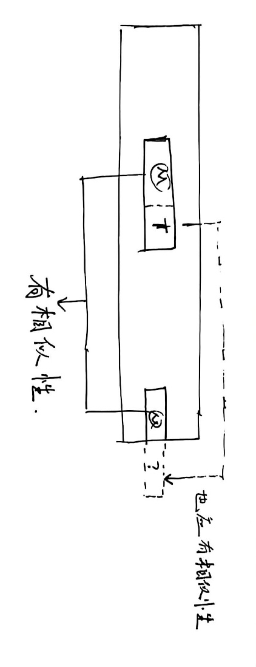
我们对最新的子序的M帧获取Q。对历史的每个子序（M+T）获取K，然后后在最后矩阵乘法里实现轮询的效果。当最新的M帧与过去的某“块”M帧具有相似性的时候，也即认为这两“块”M帧在之后T帧里会发生的动作也具有相似性。于是便将历史的M+T帧打包做DCT，再乘上对应的注意力分数，作为预测器的输入。
但是我在想，假若我们选取的最后一个M帧进行的动作是突发性的，那这种结构不就不行了？这种模型的主要任务就在于“找相似的片段，然后相似片段的后t帧动作信息作为参考”，这样的预测任务就比较适用于有重复的动作，就比如走路，复杂的，有突变的就似乎不太适配。
在作者的第3篇论文里，提出了分层级的注意力，将相似性的判断范围缩小到关节“组”上，之后做一些融合（concat然后权重之类的）。。（没有再细研究。。）
（emm，这里将M与T进行打包，我觉得可以单独就拿T来做后续的处理，可以实验一下，毕竟后面预测出来的结果不也是将T又抽取了出来
哦不对，GCN要做的事情就是，看到dct-att-tmp是如何由M->T的，然后结合最新M` 来得到T`。）

GCN预测器
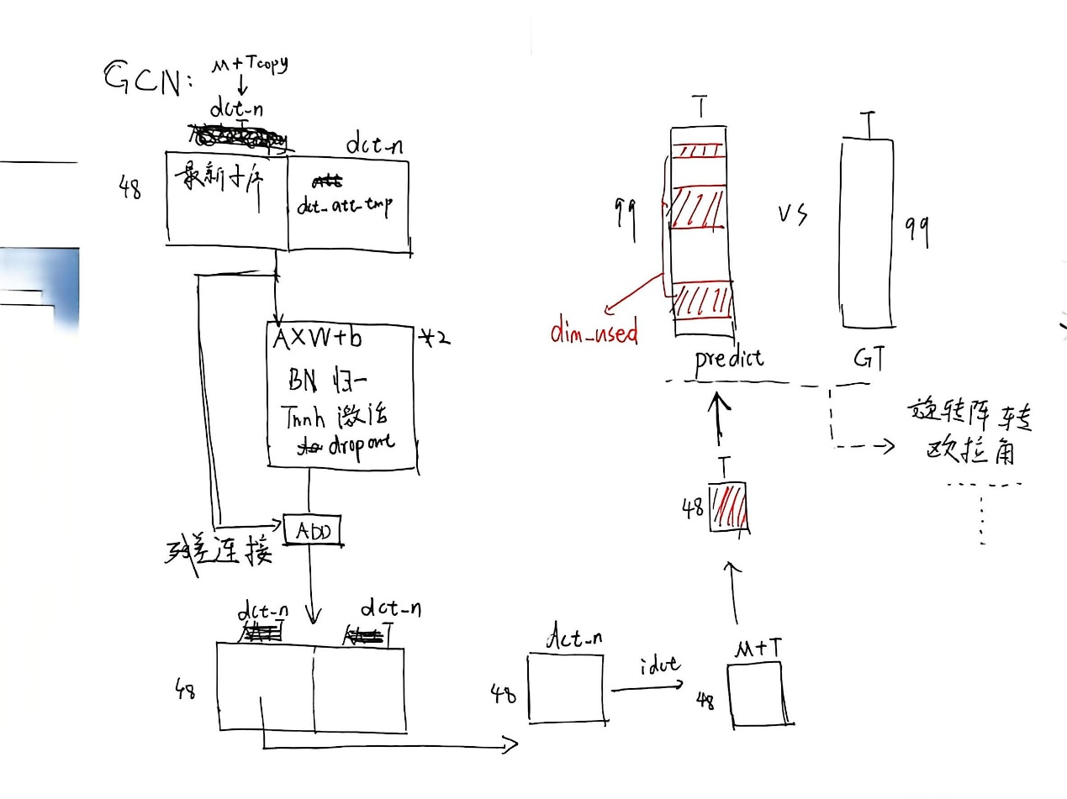
常见的concat操作就不说了。这里说一下dropout。Dropout是在一定的几率下将参数设置为0，这样就使得不时有某些神经元失活，产生一些噪声，提高模型在相关情况下的处理能力。
每一次的WX+b其实都是线性变化，假若没有激活函数，那么到做最后会有
W3​(W2​(W1​x+b1​)+b2​)+b3​=W′x+b′
直接统一成一个线性变化就可以。
所以要引入非线性变化的激活函数，来拟合复杂的函数
归一化操作：使得作为层的输入在每一次向前推理时总是相对稳定。（总是在一个区间之内）假若有第n次的反向传播，第t层的参数变化了，那么每次在变化完计算后再进行归一化处理，最后在接着输入下一层。这样下一层所接收到的数据不会和上一轮的相比产生剧变，导致t+1层的训练效果不佳。
ADD为残差连接，训练模型来生成Δ比生成完整的结果容易。

一些实验

对比对象 与 说明
我统一作者提供的ang-in50 out10 kernel_size10 dct_n20实验数据进行参照。但是需要解释的是，作者提供的这个模型是在32batch下进行训练的，我尝试过，完全按照这个batch来的话，作者的原模型就得训练一个上午加下午，迭代的效率太低了。于是我用512batch来训练作者的模型，以对比我自己做修改的模型的效果（也是在512batch下训练）。当然，以512bat来训练作者的模型的话，误差会增加。详细的误差增加在表格中有体现。
我自己修改的模型可能存在不科学的地方，在实际的操作里可能忽略一些必要的操作，比如是否要b，是否要dropout，是否激活等等之类。主要原因是对其学习不深入，不清楚其在整个模型里的优化效果如何。。。。还有整个训练流程的一些策略等等，比如这样的一个网络结构要匹配怎么样的训练参数之类的，由于不甚了解，都一股脑套一样的超参数。这也是一个漏洞。。。最后，输出的数据的分析也可能不全面(只局限一个数据集)和合理.所以最后模型的能力评估可能不准确……

.Linear-v2
前面讲到，作者在时间维度上的子序进行卷积来获取QK。我尝试将时间维度做dct转到频率维度，再做线性映射来获取QK。这与我学习的机器翻译模型的模式接近。
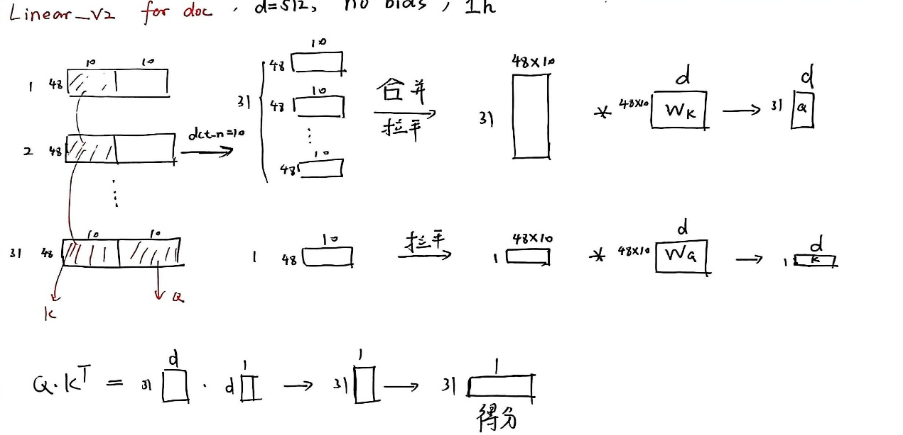
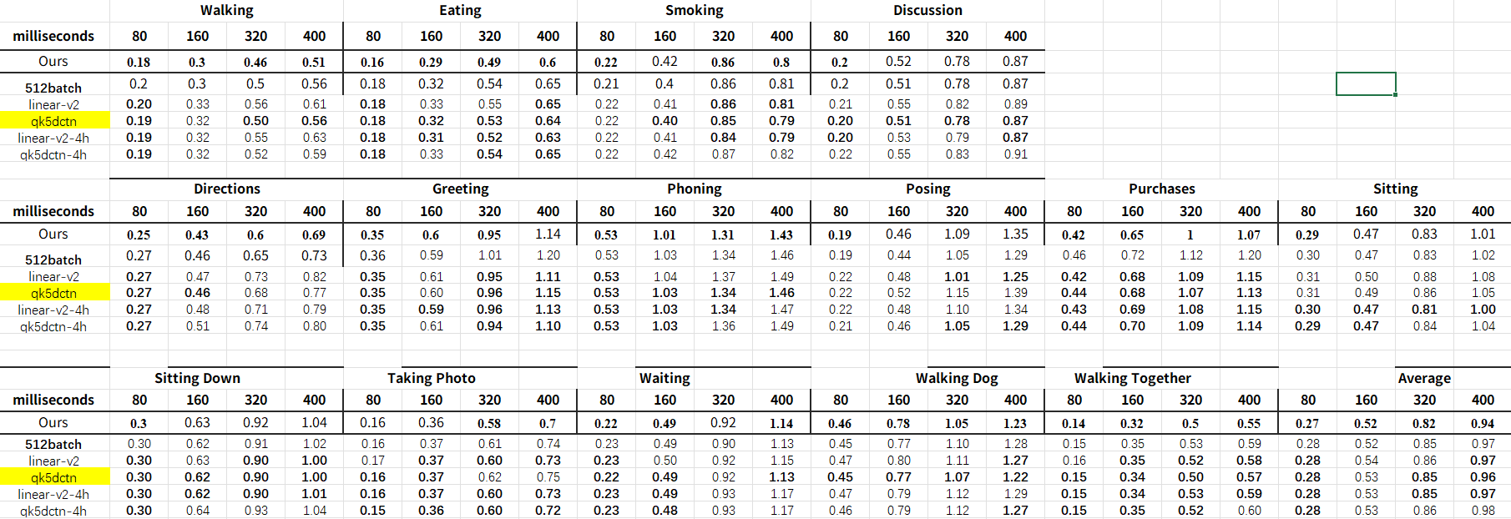
特征维度设置为512。最后的得分矩阵与卷积方式的输出相同，后续处理一致。这种方法的总参数为2.52M，原始卷积的方式是3.4M。当然这就不可避免地带来更大的误差，误差的增加在0-0.09之间。
标粗体的为误差<=512batch

Linear-v2-4h
这个就是4个注意力头的版本。参数量是3.26M。以512batch训练的原模型为对比对象，最后的平均误差有3个是一致的，有1个多了0.01。在某些动作上的误差会更小。当然了，优化的效果也只是在0.01-0.04这样的层级。。。。

Linear-v2-qk5DctN
在上面的linear-v2里，我们获取qk的原始序列的长度都是10帧，对其做dct变化也是统一为10。
在这里，我将系数数量下调至5，也就是对于更加关注低频全局。（我觉得在最后是将相似性的要求降低了）实验效果相比10有所提高。整体上误差dct5比dct10小（参数的数量减少0.12M）。dct5的预测效果也与在batch512下作者的原模型持平。

Linear-v2-qk5DctN-4h
随便试了下，4个头的效果不太行。

模型参数量
512batch 3.4M
Linear-v2 2.52M Linear v2_4h 3.26M
Linear-v2-qk5DctN 2.40M Linear-v2-qk5DctN-4h 2.77M

失败品

CNN_mh
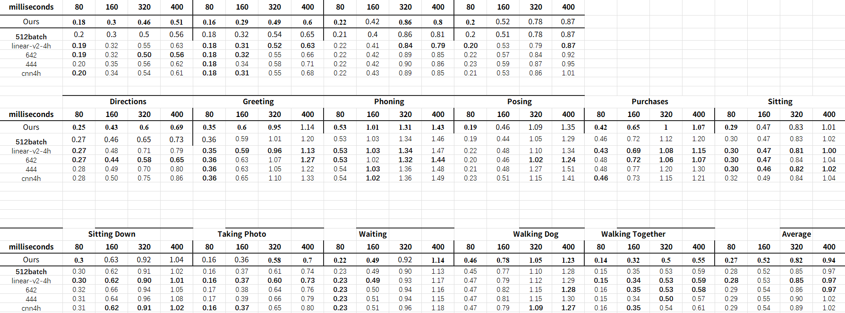
在注意力机制里，我了解到一个叫做多头的东西，所以最开开始的尝试是在CNN的模式下引入多头机制，但是效果不增反减。。

MoreCnnKer
我在卷积层那里，原来是6和5两个核共同组成10的感受野。我一样的最后是10的感受野的情况下，多增加一个层只实验了2种策略444和642。最后的出来的结果是642优于444，我的分析是，在第一层的的宽度是6相比4会广，更加将视野放在全局，与原始的65相似。但是642整体上还是劣于65.。。。。

Relu
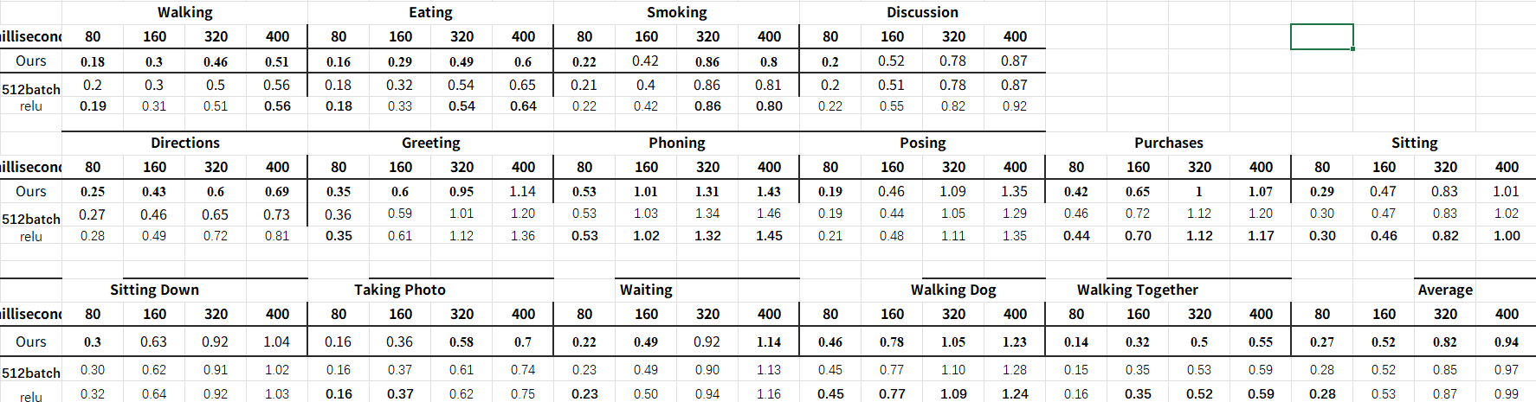
作者在注意力那里讲到最后在对得分进行relu，但是提供的代码里却没有relu。我自己添加了relu。但是效果没有很提升。

项目代码文件说明

写在前面
由于整个代码框架很大，我的很多修改就是直接写死了（比如我的测试都是在in50 out10 kernel_size10 dct_n20的情况下进行的，我修改一些值的时候直接将自己手动 演算的数值结果直接写入了，不再写接收参数然后再计算的代码。。。）
（Github搞死我了，一次性上传很大很多文件老是出问题，所以我把checkpoints里last结果删了，体积小很多。。）
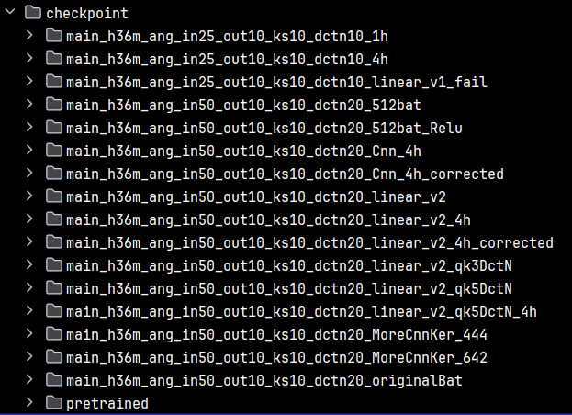
前面3个in25的是最开始随便试的，之后统一in50
512bat是在作者原模型512batch的情况下训练的。有relu就是尝试在注意力得分后面添加relu。
Cnn4h 是在cnn的注意力qk获取上尝试4个头（corrected是修正版，原先版本可以训练，但是模型结构不合理）
Linear-v2是做的第二个版本的，利用线性变化来获取qk的模型，标有qk5DctN的是将序列操作里，任何涉及长度为M帧的片段做了5个系数的dct（没有qk5DctN就是10）
MoreCnnKer是在卷积层那里添加一层，核大小有 444 以及642两种策略。
OriginalBat是按照作者原始的训练的batch大小自己训练论文原始模型。
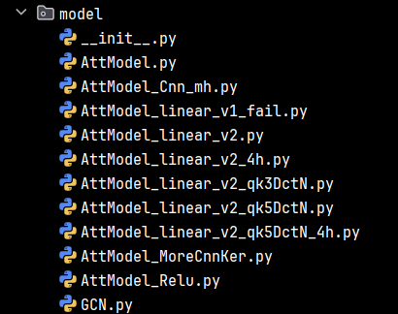
都是基于原始的AttModel进行的修改，，只支持ang-in50 out10 kernel_size10 dct_n20,相关参数很多都是硬修改，不支持传参。。。。。

